Banco Central de Costa Rica

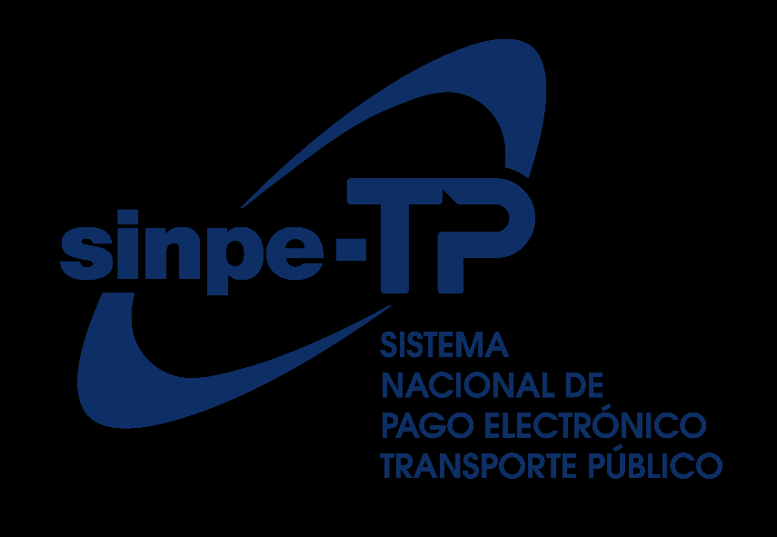
Norma TÉCNICA
HOMOLOGACIÓN DE EQUIPOS DE VALIDACIÓN PARA SINPE-TP

SERIE DE NORMAS técnicas de sinpe-tp

Norma complementaria
[Nombre servicio o libro]
SERIE DE NORMAS Y PROCEDIMIENTOS
NT-STP

Público
Norma TÉCNICA
OPERACIÓN DEL SERVICIO DE validación DE
sinpe-tp
SERIE DE NORMAS Y PROCEDIMIENTOS

Norma complementaria
[Nombre servicio o libro]
SERIE DE NORMAS Y PROCEDIMIENTOS
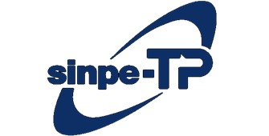
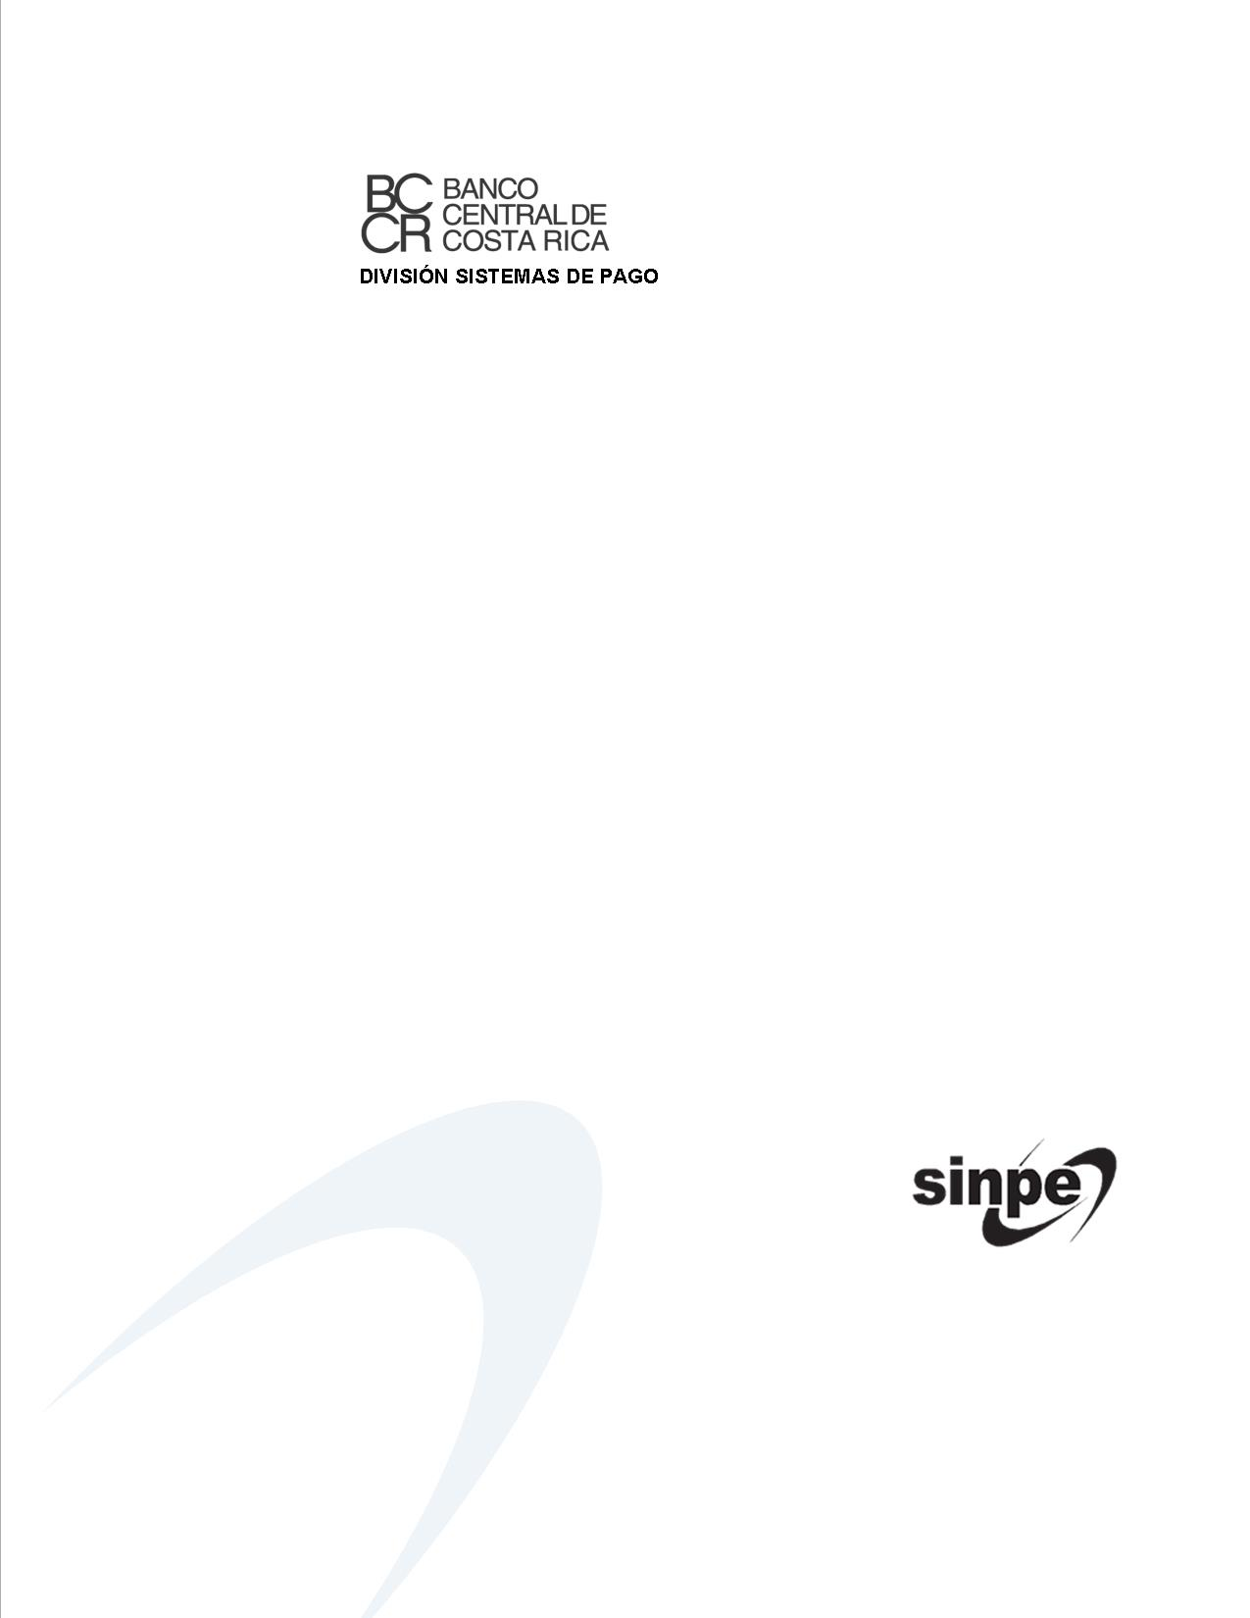
NORMA TÉCNICA
HOMOLOGACIÓN DE EQUIPOS DE VALIDACIÓN PARA SINPE-TP

SERIE DE NORMAS TÉCNICAS DE SINPE-TP
Público
NT-STP

Norma TÉCNICA
HOMOLOGACIÓN DE equipos de VALIDAción PARA
SINPE-TP

SERIE DE NORMAS Y PROCEDIMIENTOS

¡Error! Nombre desconocido de propiedad de documento.
¡Error! Nombre desconocido de propiedad de documento.
SERIE DE NORMAS Y PROCEDIMIENTOS

Norma complementaria
[Nombre servicio o libro]
SERIE DE NORMAS Y PROCEDIMIENTOS

¡Error! Nombre desconocido de propiedad de documento.
¡Error! Nombre desconocido de propiedad de documento.
SERIE DE NORMAS Y PROCEDIMIENTOS

Público
NC-CC

NC-CC

Tabla de contenido

1. Introducción 1
2. Alcance 1
3. Definiciones 1
4. Regulación relacionada 5
5. Naturaleza de la homologación 5
6. Consideraciones generales 5
6.1. Manejo de la información 5
6.2. Medio para el manejo documental 5
6.3. Precondición para la homologación de equipos de validación 6
6.4. Formas para activar el proceso de homologación 6
6.5. Orden de prioridad para la atención de solicitudes 6
6.6. Búsqueda de operadores de transporte para las pruebas de campo 6
6.7. Direcciones oficiales para comunicaciones y correspondencia 6
6.8. Registro de equipos de validación homologados 7
6.9. Aspectos de diseño y apariencia 7
6.10. Soporte técnico y administrativo 7
7. Requisitos técnicos para la homologación de equipos de validación 7
8. Proceso de homologación de equipos de validación 8
8.1. Etapas del proceso de homologación 8
8.1.1. Primera etapa: admisión de solicitudes 8
8.1.2. Segunda etapa: adaptación del software base y pruebas de laboratorio 8
8.1.3. Tercera etapa: pruebas en el ambiente de producción 11
8.2. Notificación de resultados 12
8.3. Vigencia de la homologación 12
9. Vigencia de la norma 12
10. Anexos 13

Sistema Nacional de Pago Electrónico en el Transporte Público
División Sistemas de Pago - BCCR | Año 2025

Introducción
La presente norma técnica establece y regula el proceso de homologación que deben cumplir los equipos de validación para operar en el Sistema Nacional de Pago Electrónico en el Transporte Público (SINPE-TP), con el fin de asegurar que satisfacen estándares adecuados de seguridad, desempeño e interoperabilidad, y que cuentan con la capacidad de prestar un servicio de validación de alta calidad, con una experiencia de usuario agradable y homogénea.
El proceso de homologación comprende tres etapas: en la primera etapa el proveedor tecnológico interesado en homologar el equipo de validación envía al BCCR una solicitud para participar en el proceso, adjuntando la documentación pertinente. Por su parte, el BCCR verifica que la solicitud cumpla con todos los requisitos dispuestos para la homologación.
La segunda etapa contempla la instalación y configuración de una aplicación (software) en el lector de dispositivos de pago y otra en el validador, así como la ejecución de una batería de pruebas de laboratorio con las que se verifica el cumplimiento de los requisitos técnicos necesarios para homologar ese equipo tecnológico.
En la tercera etapa se realizan pruebas en el ambiente de producción, con las cuales el BCCR evalúa el desempeño del equipo de validación operando en condiciones de trabajo reales. Estas pruebas se llevan a cabo en al menos cinco unidades de transporte (autobuses), con el equipo en proceso de homologación funcionando en las unidades durante un mes en forma ininterrumpida, para valorar su desempeño en la plataforma tecnológica de SINPE-TP.
Luego de finalizada la tercera etapa, el BCCR notifica los resultados del proceso de homologación al solicitante. Cuando los resultados del proceso son exitosos, el equipo de validación adquiere la condición de equipo homologado y el BCCR lo inscribe en el Registro del Servicio de Validación de SINPE-TP, con el fin de ponerlo a disposición de los operadores de transporte. Si los resultados no son exitosos, el BCCR devuelve los equipos de validación al solicitante.
El equipo de validación mantiene la condición de equipo homologado siempre que el BCCR pueda verificar su funcionamiento continuo dentro del ecosistema de pagos de SINPE-TP. En la presente norma técnica se definen las condiciones mínimas para que el equipo conserve dicha condición.
El presente documento pertenece a la Serie de Normas Técnicas de SINPE-TP y es parte del instrumental técnico del servicio SINPE-TP.

Alcance
Las disposiciones, requerimientos técnicos, estándares de funcionamiento y procedimientos operativos de la presente norma técnica son de aplicación obligatoria para los equipos de validación que se homologuen con el propósito de operar en la plataforma tecnológica de SINPE-TP, así como para sus proveedores tecnológicos.
El BCCR podrá ejecutar procesos de homologación abreviados para los equipos de validación que se utilicen en los servicios de tren urbano de pasajeros y peajes, de acuerdo con sus necesidades particulares.

Definiciones
Para los fines interpretativos de la presente norma técnica se entiende por:
- API: siglas de “Application Programming Interface” (Interfaz de programación de aplicaciones). Es un conjunto de funciones, reglas, códigos, procedimientos y especificaciones, que ofrecen una biblioteca de programación (como capa de abstracción) para que sea utilizada por otro programa informático con el fin de establecer una comunicación entre ellos.
- Aplicación: componente de software desarrollado por el BCCR para instalarlo en los lectores y validadores integrados a la plataforma de pagos de SINPE-TP. Esta aplicación determina la experiencia del pago electrónico y controla la forma en que esos equipos tecnológicos interactúan con SINPE-TP.
- Autobús: unidad de transporte terrestre autorizada por el CTP para operar en una ruta regular del servicio de transporte público remunerado de personas.
- BCCR: Banco Central de Costa Rica. Es el ente rector del sistema de pagos costarricense, el regulador del servicio SINPE−TP y el gestor de su plataforma de pagos.
- C/C++: lenguaje multiplataforma de programación orientado a objetos. Tiene capacidades de programación híbridas porque admite encapsulación, herencia y polimorfismo.
- Certificación EMV L3: acreditación otorgada a una infraestructura de pagos que opera con tarjetas emitidas con el estándar EMV bajo las marcas de tarjetas como VISA, MasterCard o American Express, según la cual dicha infraestructura cumple integralmente con una serie de condiciones que garantizan la aceptación y el procesamiento de transacciones de extremo a extremo. La certificación es individual (por marca) para un sistema y adquirente, y cada marca de tarjetas cuenta con sus propios requerimientos y guiones de pruebas.
- Contactless: pago sin contacto o pago por proximidad. Es un protocolo de comunicación que permite realizar pagos con tarjetas utilizando tecnología de identificación por radiofrecuencia (RFID, por sus siglas en inglés), cumpliendo con la norma ISO 14443, relacionada con las tarjetas inteligentes (SmartCards). Por medio de una antena incorporada en el dispositivo de lectura y otra en el validador, la comunicación ocurre cuando ambos objetos se encuentran a una distancia máxima de 5 centímetros, con lo cual se agiliza el registro de las transacciones en la red de transporte público.
- CTP: Consejo de Transporte Público. Es un órgano de desconcentración máxima del MOPT, responsable de regular, planificar y supervisar la operación de los servicios de transporte en la modalidad autobús de ruta regular.
- Dispositivo de pago: instrumento de pago EMV-Contactless en sus diferentes presentaciones, tales como: tarjetas de débito, crédito o prepago, así como wearables y cualquier otro tipo de instrumento EMV emitido bajo una marca de tarjetas y vinculado a cuentas de débito, crédito o prepago, o cualquier otro tipo de cuenta de fondo de los clientes.
- Emisor: entidad financiera nacional o extranjera que emite y entrega dispositivos de pago EMV-Contactless a sus clientes, con la capacidad de funcionar en la plataforma de pagos de SINPE‑TP.
- EMV: siglas de “Europay-MasterCard-VISA”. Es un estándar de interoperabilidad de dispositivos de pago con soporte de circuito integrado IC, creado por la firma EMVCo para la autenticación de pagos realizados con tarjetas de débito, crédito y prepago, así como con sus accesorios o wearables vinculados. Mediante el uso de un microprocesador criptográfico (chip), define las condiciones de la interacción entre las tarjetas y los validadores para llevar a cabo las transacciones. Una parte de su tecnología está basada en la norma ISO/IEC 7816 para la identificación de tarjetas inteligentes.
- GPS: siglas de “Global Positioning System” (Sistema de Posicionamiento Global). Es un sistema que, por medio de una red de satélites en órbita sobre el planeta, permite determinar la ubicación de un objeto en cualquier parte de la superficie terrestre con una precisión de unos pocos metros o hasta de centímetros, dependiendo de la tecnología que se utilice para la medición.
- GSM: siglas de “Global System for Mobile Communications” (sistema global para las comunicaciones móviles). Es un estándar para la transmisión digital de voz y datos por medio de servicios de tecnología móvil.
- Incofer: Instituto Costarricense de Ferrocarriles. Es el ente gestor y operador del servicio de tren de pasajeros.
- Lector de dispositivos de pago: equipo tecnológico con la capacidad de procesar pagos con el estándar EMV-Contactless (también conocido en el mercado como “Lector EMV”); puede ser independiente o dependiente.
Un lector es independiente cuando posee recursos propios con los que corre un sistema operativo y ejecuta programas en él. En contraposición, el lector es dependiente cuando requiere ser operado por un dispositivo externo como un validador o un computador, y no es posible ejecutar programas en él de manera autónoma.
- Lista de denegación: registro de dispositivos de pago reportados por los emisores cuando presentan alguna condición temporal o permanente por la que no pueden ser admitidos o utilizados para el pago de viajes en SINPE−TP. Esta lista es administrada por el BCCR como un recurso para la gestión de riesgos.
- Marca: acción de aproximar un dispositivo de pago al validador instalado en una unidad de transporte, para validar el dispositivo de pago y generar la trama de información que es enviada al SINPE-TP para su procesamiento. En los documentos en idioma inglés a este término se le denomina “TAP” (Transit Access Pass).
- Marca de tarjetas: empresa con operaciones en el ámbito nacional o internacional que facilita su infraestructura tecnológica para registrar, transportar, procesar, almacenar, compensar o liquidar operaciones realizadas por medio del sistema de tarjetas de pago. En la presente norma técnica se refiere a las marcas VISA, MasterCard y American Express.
- Operador de transporte: persona física o jurídica autorizada por el CTP para prestar el servicio de transporte público de pasajeros mediante la modalidad de autobús de ruta regular. La definición también contempla a Incofer y a los operadores de estaciones de peaje, en lo que les resulte aplicable.
- PCI DSS: siglas de “Payment Card Industry Data Security Standard” (Estándar de Seguridad de Datos para la Industria de Tarjeta de Pago). Es un estándar internacional de seguridad de datos desarrollado para la industria de tarjetas de pago.
- Proveedor tecnológico: empresa autorizada por un fabricante de equipos de validación homologados por el BCCR, para ofrecer en el país dichos equipos a los operadores de transporte, así como servicios de soporte y mantenimiento relacionados. También puede asesorar a los operadores de transporte en el funcionamiento del servicio de validación de SINPE−TP.
- Reglamento de SINPE-TP: Reglamento del Sistema Nacional de Pago Electrónico en el Transporte Público, emitido por la Junta Directiva del BCCR de conformidad con las potestades regulatorias que le confiere el artículo 69 de la ley 7558.
- QR: siglas de “Quick Response Code” (código de respuesta rápida). Es un código de barras bidimensionales con forma cuadrada que puede transformar y almacenar información en una matriz de datos con un formato codificado.
- RFID Siglas de “Radio Frecuency Identification” (identificación por radiofrecuencia). Es un sistema de almacenamiento y recuperación de datos remoto que funciona mediante ondas de radio, implementado con dispositivos como etiquetas y tarjetas. Su objetivo principal es la de transmitir la identidad de un objeto (con un código de identificación único para el objeto).
- SDK siglas de “Software Development Kit” (kit de desarrollo de software). Es un conjunto de herramientas de desarrollo de software que le permite a un programador crear una aplicación informática (API) en un lenguaje concreto, o para una plataforma o aplicación específica.
- SINPE: acrónimo del Sistema Nacional de Pagos Electrónicos. Es una plataforma de servicios financieros de pago para la movilización interbancaria de fondos, establecida, regulada y operada por el BCCR.
- SINPE-TP: acrónimo del Sistema Nacional de Pago Electrónico en el Transporte Público.
- Sistema Central de Recaudo (SCR): componente de back office del SINPE-TP que aplica las reglas de transporte en el procesamiento de pagos. El SCR funciona integrado a la pasarela de transporte para aplicar las reglas de pagos agregados.
- Software base: conjunto de instrucciones de programación sobre el cual se implementan funciones complementarias que permiten hacer funcional los equipos de validación en el ecosistema de pagos de SINPE-TP, considerando las particularidades de los componentes del hardware y las interfaces provistas por el kit de desarrollo de software (SDK).
- Solicitante: proveedor tecnológico que presenta ante el BCCR un determinado equipo de validación con el fin de que sea homologado de conformidad con la presente norma técnica.
- SSH: siglas de “Secure Shell”. Es un protocolo de comunicación y autenticación por internet que utiliza técnicas criptográficas para garantizar que todas las comunicaciones hacia y desde un servidor remoto sucedan de manera encriptada.
- Transacción: pago de la tarifa que realiza un pasajero con el uso del mecanismo de SINPE-TP en los servicios de transporte público.
- Transporte público: servicio de transporte remunerado de personas en las modalidades servicio de autobús de ruta regular y tren de pasajeros.
- Validador: equipo de validación homologado por el BCCR, configurado y acoplado para operar en la plataforma tecnológica de SINPE-TP. Un validador está integrado por un lector independiente de dispositivos de pago EMV-Contactless, así como por elementos periféricos tales como pantalla, bocina, dispositivo GPS u otros, y es utilizado para registrar y enviar transacciones al Sistema Central de Recaudo. En rutas de tarifa fraccionada, el validador también integra una consola.
En la presente norma técnica en algunos casos se utiliza el término “validador” sin que necesariamente signifique integrado con un lector de dispositivos pago.
- Validador de desarrollo: equipo de validación preparado con su lector de dispositivos de pago y configurado para ser utilizado por el BCCR con el desarrollo de pruebas de laboratorio, conforme con el apartado 8.1.2 de la presente norma técnica.
- Validador de producción: equipo de validación preparado con su lector de dispositivos de pago y configurado para ser utilizado por los operadores de transporte con la ejecución de pruebas de campo (en ambientes reales de trabajo y desde los autobuses), conforme con el apartado 8.1.3 de la presente norma técnica.
- Wearable: dispositivo tecnológico como teléfono celular, tableta, brazalete, reloj, anillo y cualquier otro objeto que pueda contener un microprocesador criptográfico con el estándar EMV y que cumple con las mismas funciones de una tarjeta de pago sin contacto.
- WAV: siglas de “Waveform Audio File Format”. Es un formato de codificación de audio desarrollado por Microsoft e IBM, que permite almacenar flujos digitales de audio con o sin compresión de datos.
- WiFi: siglas de “Wireless Fidelity”. Es una tecnología de redes inalámbricas que permite a los dispositivos electrónicos conectarse entre sí por medio de radiofrecuencia, o para acceder a recursos de la red internet.

Regulación relacionada
Referencia | Nombre del documento
RSTP | Reglamento del Sistema Nacional de Pago Electrónico en el Transporte Público.
RSP | Reglamento del Sistema de Pagos.
RST | Reglamento del Sistema de Tarjetas de Pago.
NC-STP | Norma Complementaria SINPE-TP.
NT-STP | Norma Técnica – Operación del Servicio de Validación de SINPE-TP.

Naturaleza de la homologación
La homologación es un proceso de verificación de especificaciones y ejecución de pruebas técnicas para comprobar el funcionamiento que debe satisfacer un equipo de validación para operar en el ecosistema de pagos de SINPE-TP. Por lo tanto, y de conformidad con las disposiciones de la presente norma técnica, solo los equipos que mantengan la acreditación de equipo homologado por el BCCR pueden ser utilizados por los operadores de transporte en sus autobuses para conectarse a la plataforma tecnológica de SINPE-TP.

Consideraciones generales
En este apartado se presentan las condiciones de carácter general que el solicitante debe tener en cuenta sobre el proceso de homologación.

Manejo de la información
La información que suministre el solicitante para cumplir con el proceso de homologación es administrada por el BCCR única y exclusivamente para validar el cumplimiento de los requisitos técnicos y de funcionamiento establecidos por la presente norma técnica, así como para atender las necesidades que se deriven de la aplicación de sus demás disposiciones.

Medio para el manejo documental
El BCCR recibe las solicitudes de homologación y su documentación anexa únicamente en forma electrónica, mediante el siguiente canal oficial dispuesto para las comunicaciones electrónicas: proveedorsinpe-tp@bccr.fi.cr.
Las entregas o presentaciones de documentación que se originen dentro del territorio nacional deben autenticarse con la firma digital del representante legal del solicitante. Dicha firma deberá estar certificada en Costa Rica.
El BCCR se reserva el derecho de establecer las medidas que considere pertinentes para verificar la autenticidad de las comunicaciones y los documentos que presente el solicitante. Cualquier petición que realice el BCCR al solicitante con ese propósito, constituye un requerimiento del proceso de homologación que el solicitante debe atender en el tiempo y la forma en que el BCCR lo determine.

Precondición para la homologación de equipos de validación
Con la solicitud de homologación, el solicitante debe presentar al BCCR evidencia documental con la que demuestre fehacientemente que el lector independiente que integra el validador objeto de la homologación, opera al menos con otros dos modelos de validadores de diferentes fabricantes.

Formas para activar el proceso de homologación
El proceso de homologación puede ser activado mediante las siguientes formas:
- Por el solicitante, con la presentación de una solicitud de homologación en los términos dispuestos por la presente norma técnica en el Anexo 01 (“Solicitud de Homologación de Equipos de Validación para SINPE-TP”).
- Por el BCCR, cuando identifique un equipo de validación susceptible de ser homologado para SINPE-TP, en cuyo caso el equipo debe cumplir con los requerimientos técnicos y las pruebas establecidas por la presente norma técnica para el proceso de homologación.

Orden de prioridad para la atención de solicitudes
El BCCR atenderá las solicitudes de homologación de los equipos de validación en el mismo orden cronológico en que son presentadas por los solicitantes, y de conformidad con la disponibilidad de recursos internos para su atención.
Dentro de ese orden, y por razones de eficiencia, tienen prioridad los validadores que integren un lector de dispositivos de pago homologado previamente por el BCCR; ello con el fin de poner a disposición de los operadores de transporte, en el menor tiempo, la mayor cantidad de opciones de validadores homologados.

Búsqueda de operadores de transporte para las pruebas de campo
Es responsabilidad del solicitante conseguir una ruta de transporte operada por al menos cinco autobuses en la que se puedan realizar las pruebas en producción de los equipos de validación que se encuentran en el proceso de homologación, como requerimiento para cada tipo y modelo de equipo de validación por homologar.
Para cumplir con las pruebas en producción, el BCCR podrá apoyar al solicitante en la búsqueda de operadores de transporte dispuestos a facilitar sus autobuses con estos propósitos.
El solicitante debe tramitar con los operadores de transporte las autorizaciones necesarias para realizar la instalación de los equipos de validación en los autobuses seleccionados para las pruebas de campo, así como para que los operadores faciliten el apoyo técnico y administrativo necesario para su ejecución, de conformidad con el Anexo 03 de la presente norma técnica (“Acuerdo para la Instalación de Equipos de Validación en Producción”).
Los costos relacionados con la instalación, operación y mantenimiento de los equipos de validación deben ser cubiertos en su totalidad por el solicitante.
Luego de concluidas las pruebas en producción, el destino final de los equipos de validación será resuelto entre el solicitante y el operador de transporte.

Direcciones oficiales para comunicaciones y correspondencia
La División Sistemas de Pago del BCCR mantiene a disposición del solicitante la dirección de correo electrónico proveedorsinpe-tp@bccr.fi.cr, por medio de la cual gestiona las comunicaciones y correspondencia relacionadas con el proceso de homologación, a efectos de que las interacciones con el solicitante puedan desarrollarse conforme con lo programado y con efectividad.
Por su parte, el solicitante debe suministrar al BCCR una dirección de correo electrónico mediante la cual el BCCR le notifique y comunique los diferentes actos administrativos que involucra el proceso de homologación.

Registro de equipos de validación homologados
El BCCR publicará en el Registro del Sistema de Validación de SINPE-TP un resumen de las especificaciones técnicas de los equipos de validación homologados, con el fin de que pueda ser consultado por los operadores de transporte. Dicho registro es de acceso público y su consulta estará disponible en la siguiente dirección de internet: https://www.bccr.fi.cr/sistema-de-pagos/servicios-público-general/transporte-público.

Aspectos de diseño y apariencia
Los equipos de validación de SINPE-TP deben mantener una apariencia estándar con el fin de facilitar a los usuarios su identificación dentro de las unidades de transporte y no contener en su parte exterior información que pueda generar confusión sobre su interoperabilidad. Por tal razón, los validadores deben cumplir con las siguientes condiciones:
- El diseño exterior de la carcasa debe ser en color amarillo, en todas sus partes.
- El validador no debe tener ningún tipo de publicidad o de identificación de marcas comerciales expuestas sobre su carcasa.

Soporte técnico y administrativo
El solicitante debe proveer el soporte técnico y administrativo que el BCCR le requiera para asegurar el proceso de homologación de los equipos de validación, y designar una contraparte técnica encargada de coordinar los trabajos de homologación con el BCCR.
El soporte técnico podrá incluir actividades como las siguientes:
- El suministro de prototipos funcionalidades para atender requerimientos específicos del proceso de homologación.
- La participación en sesiones de programación en pares ("pair programming”) con su personal experto y los ingenieros del BCCR, para acelerar el proceso de desarrollo y pruebas del proceso de homologación.
- Realizar visita y proveer acompañamiento técnico en las instalaciones del BCCR o directamente del solicitante, para la generación de desarrollos y la realización de pruebas del software del validador.
El solicitante también deberá facilitar o proveer acompañamiento técnico al BCCR mientras que sus equipos de validación cuenten con la acreditación de validador homologado, durante su integración con la infraestructura tecnológica de SINPE-TP o con los nuevos desarrollos que impulse el BCCR para esa infraestructura.
El incumplimiento de esta responsabilidad por parte del proveedor tecnológico podrá dar lugar a la pérdida de la homologación de sus equipos.

Requisitos técnicos para la homologación de equipos de validación
Los requisitos técnicos que deben satisfacer los equipos de validación por homologar se encuentran detallados en el Anexo 02 (“Requisitos Técnicos para Equipos de Validación de SINPE-TP”); por lo tanto, con la solicitud de homologación que presente ante el BCCR, el solicitante debe verificar previamente que los equipos de validación por homologar cumplan con los requerimientos técnicos contenidos en dicho anexo.

Proceso de homologación de equipos de validación

Etapas del proceso de homologación
El proceso de homologación se compone de las siguientes tres etapas:
- Admisión de solicitudes.
- Adaptación del software base y pruebas de laboratorio.
- Pruebas en el ambiente de producción.
Las pruebas de laboratorio pueden practicarse sobre un equipo de validación solo después de que la solicitud de homologación respectiva haya superado la etapa de admisión. Por su parte, las pruebas en el ambiente de producción pueden realizarse solo si el equipo supera la adaptación del software base y las pruebas de laboratorio.

Primera etapa: admisión de solicitudes
En esta etapa, el BCCR verifica que las solicitudes cumplan con todos los requisitos de forma y contenido que debe presentar el solicitante para participar en el proceso de homologación.
Las solicitudes deben presentarse de conformidad con el Anexo 01 y adjuntar la información requerida en el Anexo 02 y Anexo 03, todos de la presente norma técnica. En el caso de que la solicitud omita un requisito que en criterio del BCCR puede ser corregido durante la primera etapa, el BCCR podrá dar al solicitante la oportunidad de subsanarlo.
Si la solicitud reúne las condiciones dispuestas por la presente norma técnica, el BCCR envía una carta de aprobación al solicitante y le requiere la presentación de cuatro validadores de desarrollo por cada modelo que se pretenda homologar (junto con los respectivos SDK), para realizar su configuración y las pruebas de laboratorio.
Si la solicitud de homologación es rechazada, el BCCR archiva el expediente e informa oportunamente al solicitante la decisión del rechazo y sus razones.
Figura 1
Flujo de la primera etapa del proceso de homologación de SINPE-TP
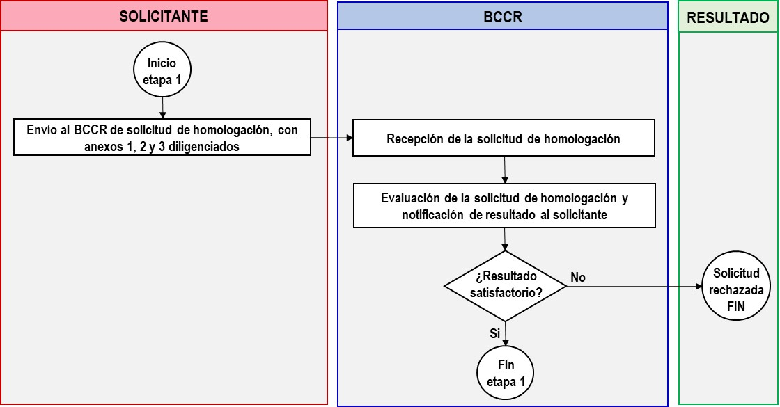

Segunda etapa: adaptación del software base y pruebas de laboratorio
Esta etapa contempla la adaptación e instalación del software base (aplicación de pagos) en los equipos de validación, así como la ejecución de las pruebas que realiza el BCCR en el laboratorio para evaluar sus características, capacidades y especificaciones técnicas, con el fin de determinar su nivel de desempeño y el grado de cumplimiento de las condiciones mínimas requeridas para operar en la plataforma tecnológica de SINPE-TP.
Los cuatro equipos de validación que utiliza el BCCR con las pruebas de laboratorio son adicionales a los cinco validadores de producción que también debe presentar el solicitante, de conformidad con el apartado 8.1.3 de la presente norma técnica.
De superar el proceso de homologación, los validadores de desarrollo son mantenidos en el BCCR para ejecutar las pruebas adicionales que se necesite realizar con ellos, mientras el equipo mantenga la acreditación como validador homologado para SINPE-TP, o se mantenga operando temporalmente debido a alguna razón o circunstancia de carácter especial, conforme lo determine el BCCR.
Durante esta fase, el BCCR adapta la aplicación base de pago de SINPE-TP utilizando los SDK del lector de dispositivos de pago y el validador por homologar. Estos equipos deben cumplir con los requerimientos mínimos que establece la presente norma técnica para la ejecución de las aplicaciones, una para el lector y otra para el validador.
Para preparar la aplicación de pagos del BCCR, el solicitante debe entregar lo siguiente:
- Cuatro validadores debidamente ensamblados y con lectores EMV-Contactless de desarrollo, con interruptor de encendido/apagado.
- Cuatro kits de montaje en poste (uno para cada validador de desarrollo).
- Herramientas especializadas para desmontar los equipos.
- Una fuente de poder armada para desarrollo, con el cable para su respectiva alimentación eléctrica.
- La información técnica que el BCCR le requiera para complementar el proceso de adaptación de la aplicación de software.
- Los documentos y manuales (con sus respectivos ejemplos) que se especifican a continuación:
  - Procedimiento para formatear los validadores.
  - Procedimiento para acceder por SSH a los validadores (por ethernet y WiFi).
  - Paquetes y manual de instalación del SDK y el Sysroot (Toolchain).
  - Manual de instalación del kit de montaje en poste.
  - Una aplicación de ejemplo en C/C++ o Bash para leer códigos QR.
  - Una aplicación de ejemplo en C/C++ o Bash para leer los datos del módulo GPS.
  - Una aplicación de ejemplo en Bash para configurar la conexión por red celular.
  - Una aplicación de ejemplo en C/C++ o Bash para reproducir sonidos con formato WAV.
  - Una aplicación de ejemplo en C/C++ o Bash para reiniciar el validador.
  - Documentación del módulo GPS y una aplicación de ejemplo en C/C++.
  - Hojas de datos de los módulos externos (QR, GPS, GSM).
Luego de haber preparado las aplicaciones para los equipos de desarrollo, el BCCR realiza un conjunto de pruebas para determinar que el modelo de validador en proceso de homologación es apto para integrarse a la plataforma tecnológica de SINPE-TP. De forma general, se realizan las siguientes pruebas:
- Pruebas de aceptación del equipo de validación para evaluar su funcionamiento en los siguientes escenarios:
- El validador es conforme con el estándar de seguridad de datos de la industria de tarjetas o PCI DSS.
- El validador es conforme con el estándar EMV-Contactless, incluida la certificación de la marca de tarjetas de extremo a extremo.
- Lectura de dispositivos de pago EMV-Contactless, como mínimo de las marcas VISA, MasterCard y American Express.
- Validación de los dispositivos de pago contra listas de denegación o listas blancas.
- Validación de múltiples marcas (taps) con un mismo dispositivo de pago, dentro de un intervalo de tiempo corto.
- Validación individual de dispositivos de pago presentados (teléfonos móviles o dispositivos wearables inteligentes).
- El validador reproduce los sonidos y muestra la pantalla correspondiente para cada tipo de dispositivo de pago. Por ejemplo, reproduce el sonido y muestra la pantalla particular para una Tarjeta de Ciudadano de Oro.
- Cualquier otra prueba que el BCCR determine que es requerida para cumplir con los propósitos de la presente norma técnica.
- Pruebas de integración con el SCR de SINPE-TP:
- El validador se conecta correctamente con el SCR, conforme con los requerimientos de seguridad establecidos al efecto.
- El validador se sincroniza y configura conforme con los requerimientos de SINPE-TP.
- El validador envía al SCR la información de pago (información del dispositivo de pago) y del viaje (posición GPS y otros), en cada marca (tap) transmitida.
- El validador tiene la capacidad de enviar al SCR información del dispositivo de pago relacionada con las actividades de monitoreo.
Figura 2
Flujo de la segunda etapa del proceso de homologación de SINPE-TP
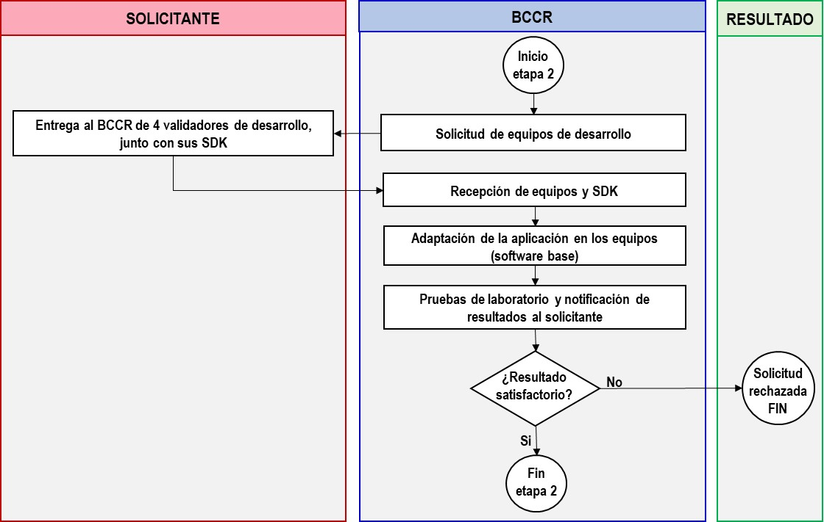

Tercera etapa: pruebas en el ambiente de producción
Una vez finalizadas las pruebas de laboratorio, los equipos de validación pasan a la etapa de pruebas en el ambiente de producción (pruebas en el campo), para verificar que atiendan de manera correcta la operación normal del pago electrónico desde los autobuses en los que son instalados.
Para realizar estas pruebas, el solicitante debe entregar al BCCR cinco equipos de producción de la marca y el modelo en proceso de homologación, en los cuales el BCCR instala y configura la aplicación de pagos, de conformidad con lo que establece el apartado 8.1.2 de la presente norma técnica.
Luego de configurar los equipos para operar en el ambiente de producción de SINPE-TP, el BCCR los devuelve al solicitante para que proceda con su instalación en los autobuses especificados en el Anexo 03 de la presente norma técnica.
En todos los casos, el solicitante debe preparar previamente los equipos de validación para asegurar su correcto funcionamiento en los autobuses en los que sean instalados.
El solicitante debe notificar al BCCR la finalización de los trabajos relacionados con la instalación de los equipos de validación en los autobuses, con el propósito de que el BCCR pueda verificar que la instalación cumple con los requerimientos establecidos por la presente norma y la Norma Técnica – Operación del Servicio de Validación de SINPE-TP. Dicha notificación la debe realizar el solicitante como precondición para iniciar las pruebas en producción.
El solicitante debe proveer el soporte técnico y administrativo que el BCCR le requiera para ejecutar adecuadamente las pruebas en producción, de manera que pueda llevar a cabo las actividades relacionadas sin contratiempos. La falta de este soporte se considera un incumplimiento de las responsabilidades del solicitante frente al proceso de homologación de SINPE-TP, y podrá dar lugar a la suspensión de dicho proceso, conforme lo determine el BCCR de manera fundamentada.
Figura 3
Flujo de la tercera etapa del proceso de homologación de SINPE-TP
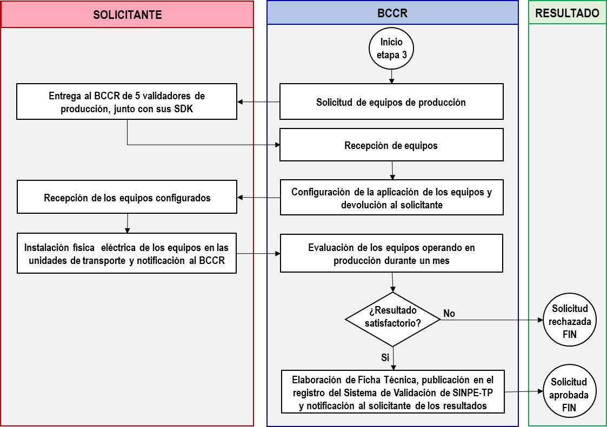

Notificación de resultados
El BCCR comunicará formalmente al solicitante, mediante un oficio suscrito por el director de la División Sistemas de Pago, la resolución que acredita al equipo tecnológico como equipo de validación homologado para operar en SINPE-TP, luego de que las tres etapas del proceso de homologación se concluyan con resultados satisfactorios.
De la misma forma, y en el caso de que el resultado del proceso no sea exitoso, el BCCR comunicará formalmente la situación al solicitante. En este otro caso proceden en favor del solicitante los recursos de revocatoria y apelación, el primero lo conocerá y resolverá el Director de la División Sistemas de Pago del BCCR, y el segundo lo conoce y resuelve la Gerencia del BCCR, la cual agota la vía administrativa.
El BCCR completará el Anexo 04 de la presente norma técnica (“Ficha Técnica de Equipos de Validación Homologados”) con la información que corresponda para el equipo de validación que resulte homologado, con el fin de publicarlo en el Registro del Sistema de Validación de SINPE-TP.

Vigencia de la homologación
Los equipos de validación homologados mantienen su acreditación para operar en el ecosistema de pagos de SINPE-TP mientras no se presente alguna de las siguientes condiciones:
- Que el lector de dispositivos de pago del validador no pueda procesar pagos del transporte público en los términos y las condiciones previstas por el sistema de tarjetas de pago para ese tipo de transacciones. Esta condición afecta a todos los validadores que integren el mismo tipo de lector.
- Que el validador presente incapacidad tecnológica y operativa para funcionar con los nuevos desarrollos y las actualizaciones requeridas por el ecosistema de pagos de SINPE-TP. Esta condición afecta solo al tipo de validador que la presente.
- Que el validador alcance el límite máximo del periodo de vida útil que el BCCR determine, con base en las exposiciones de riesgo que surgen o se incrementan en función de su antigüedad. Esta condición será razonada técnicamente por el BCCR.
- Que el validador que se instale en el ambiente de producción de SINPE-TP tenga características o componentes que no hayan sido sometidos con un resultado exitoso al proceso de homologación que establece y regula la presente norma técnica.
- Que el validador acumule un periodo continuo superior de 6 meses sin operar en el ambiente de producción de SINPE-TP.
En todos los casos, el BCCR coordinará con los operadores de transporte la sustitución de los equipos, a efectos de procurar la continuidad de negocio con el servicio de validación de SINPE-TP.

Vigencia de la norma
La presente norma técnica rige a partir del 12 de diciembre del 2025 y deroga la oficializada el 9 de mayo del 2023, de la Serie de Normas y Procedimientos del SINPE (Reglamento del Sistema de Pagos).

Anexos
Los siguientes anexos forman parte integral de la presente norma técnica:
Anexo 01  Solicitud de Homologación de Equipos de Validación para SINPE-TP | Anexo 02  Requisitos Técnicos para Equipos de Validación de SINPE-TP
Anexo 03  Acuerdo para la Instalación de Equipos de Validación en Producción | Anexo 04  Ficha Técnica de Equipos de  Validación Homologados (SINPE-TP)

